СЕГМЕНТАЦИЯ

1. Исходное изображение

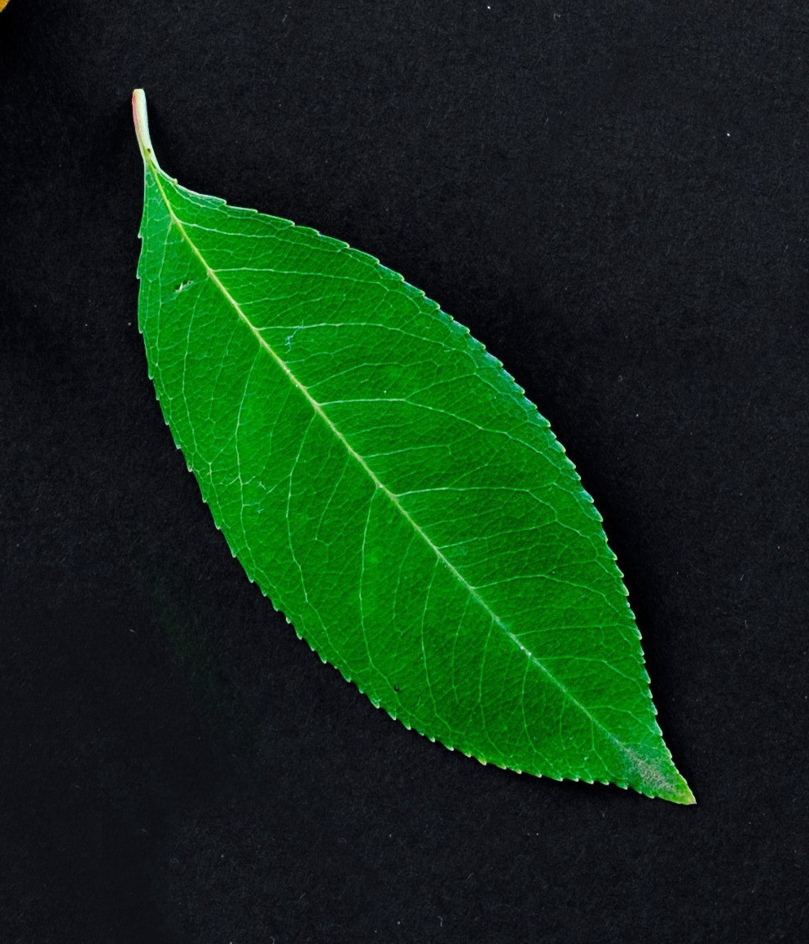

1. 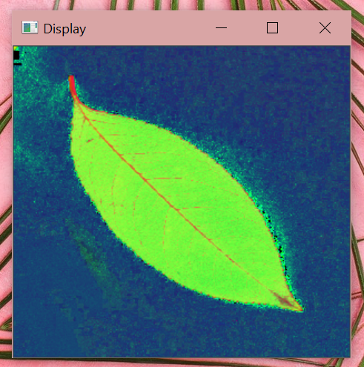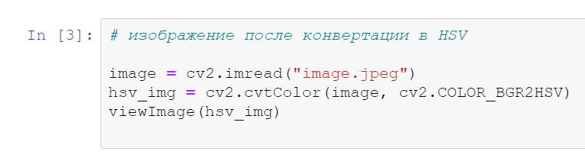Конвертация изображения в HSV. Для получения полного диапазона одного цвета.
2. 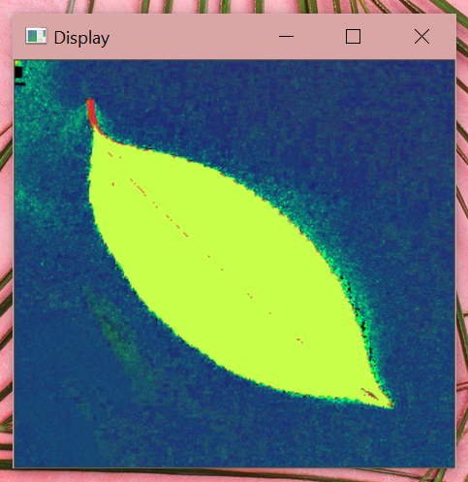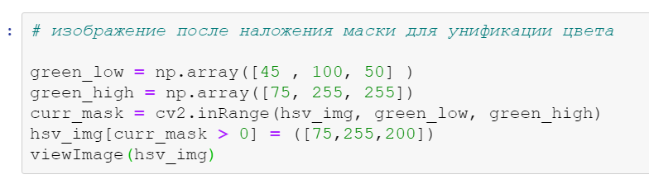Перекрасить лист на изображении в один оттенок зеленого, для того, чтобы программа могла лучше его отделить от фона и обвести контуром
3. Преобразование HSV в оттенки серого

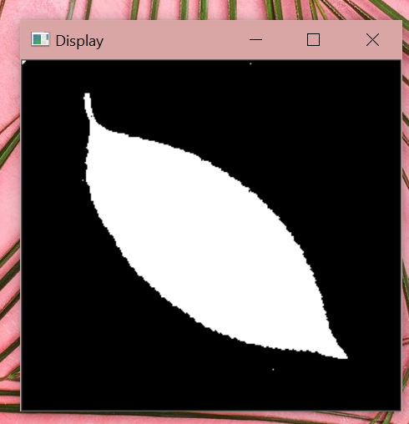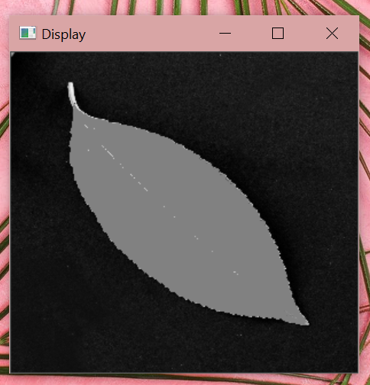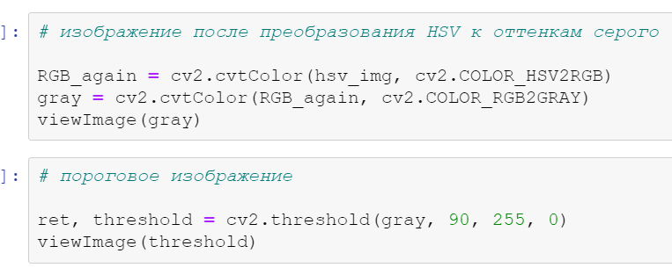

1. 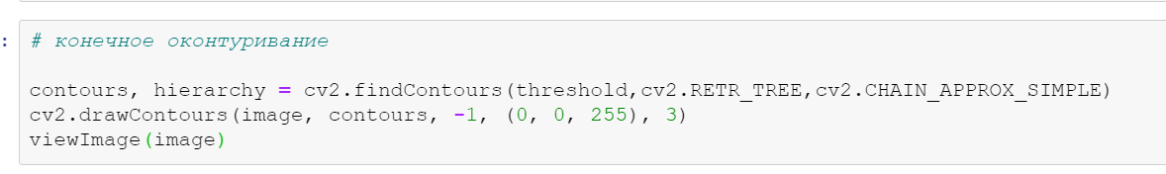Выделение листа на изображении красным контуром

